Rookie Postal
ROOKIE pasta versija

Lūdzu, izlasiet noteikumus, ja vēlaties piedalīties,
tas viss ir par jautrību, vienlīdzīgu visiem!

Sveicināts, topošais pilot!

Par ko tad ir šis “Rookie pasts”?
“Rookie pasts” ir izveidots, lai piedāvātu platformu bērniem, kuriem ir Rookie vai kuri ir piedalījušies Rookie projektos, kas tiek sniegti skolās, vasaras nometnēs, vietējos klubos utt. Pēc šīs pieredzes ir jābūt vairāk, tāpēc šeit ir nākamais solis aviācijā, “Rookie pasts”.In short;
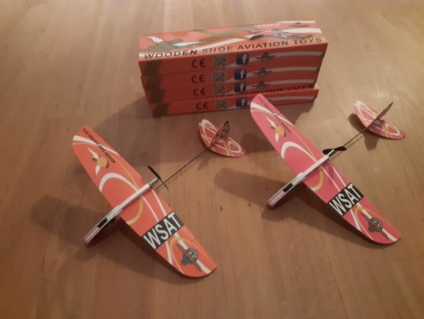
Īsumā. Lūdzu, izlasiet “Rookie pasta” noteikumus, ja vēlaties piedalīties.
- Atvērts visiem vecumiem!
- Tiek izmantots standarta Rookie.
- Tiek fiksēts labākais lidojuma laiks.
- Ārā vai iekštelpās.
- Tiešsaistes top 10 reitings.
- Tiešsaistes ''Rookie slavas zāle''.
- Galvenais ir Izklaide.
Izbaudiet savu Rookie un izklaidējieties!
Vincent Merlijn, Aviationtoys.nl
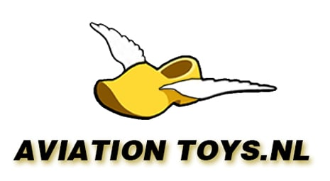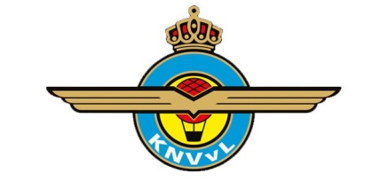

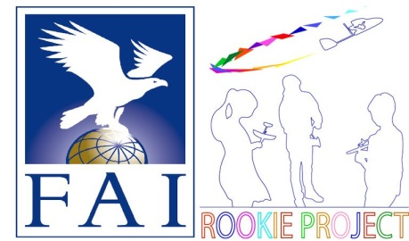

Koninklijke Nederlandse Vereniging voor de Luchtvaart

